**1. POST /reservas**

* **Descripción:** Crea una nueva reserva.
* **Método:** POST
* **Ruta:** /reservas
* **Autorización:**No requiere autenticación
* **Cuerpo de la Solicitud:** (Formato JSON)
  + destino_id (INT, requerido): El ID del destino reservado.
  + usuario_id (INT, requerido): El ID del usuario que realiza la reserva (si se implementa autenticación).
  + fecha (DATETIME, requerido): La fecha y hora de la reserva (formato YYYY-MM-DD HH:MM:SS).
  + numero_visitantes (INT, requerido): La cantidad de visitantes.
  + nombre_cliente (VARCHAR, requerido): El nombre del cliente.
  + correo_electronico (VARCHAR, requerido): El correo electrónico del cliente.
  + telefono (VARCHAR, requerido): El teléfono del cliente.
  + estado (ENUM: 'pendiente', 'confirmada', 'cancelada'; requerido): Estado inicial de la reserva ('pendiente').
* **Ejemplo de Solicitud:**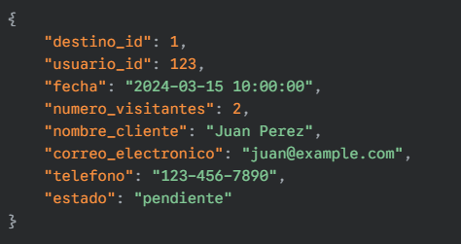
* **Respuesta Exitosa:**
  + **Código de Estado:** 201 (Created)
  + **Cuerpo de la Respuesta:** (Formato JSON)
    - message (String): "Reserva creada con éxito"
    - reservaId (INT): El ID de la reserva creada.
* **Ejemplo de Respuesta Exitosa:**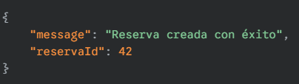
* **Respuesta de Error:**
  + **Código de Estado:**
    - 400 (Bad Request): Si faltan datos en la solicitud o los datos no son válidos.
    - 500 (Internal Server Error): Si ocurre un error en el servidor.
  + **Cuerpo de la Respuesta:** (Formato JSON)
    - error (String): Descripción del error.
* **Ejemplo de Respuesta de Error:**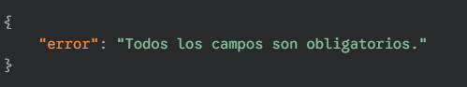

**2. GET /reservas/:id**

* **Descripción:** Obtiene los detalles de una reserva específica por su ID.
* **Método:** GET
* **Ruta:** /reservas/:id (Donde :id es el ID de la reserva)
* **Autorización:** (Si aplica) No requiere autenticación (o la que hayas implementado)
* **Parámetros:**
  + id (INT, requerido): El ID de la reserva a obtener. (Enviado en la URL)
* **Cuerpo de la Solicitud:** Ninguno (GET request)
* **Respuesta Exitosa:**
  + **Código de Estado:** 200 (OK)
  + **Cuerpo de la Respuesta:** (Formato JSON) Detalles de la reserva.
    - (Incluye las mismas propiedades que en la solicitud POST, además de otros campos como fechas y precios).
* **Ejemplo de Respuesta Exitosa:**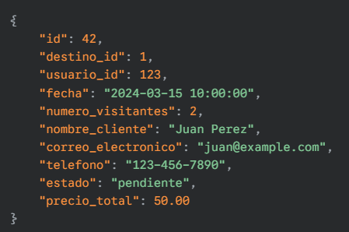
* **Respuesta de Error:**
  + **Código de Estado:** 404 (Not Found): Si la reserva con el ID proporcionado no existe.
  + **Código de Estado:** 500 (Internal Server Error): Si ocurre un error en el servidor.
  + **Cuerpo de la Respuesta:** (Formato JSON)
    - error (String): Descripción del error.
* **Ejemplo de Respuesta de Error:**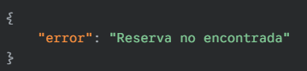

**3. PUT /reservas/:id/estado**

* **Descripción:** Actualiza el estado de una reserva específica por su ID (ej. confirmada, cancelada).
* **Método:** PUT
* **Ruta:** /reservas/:id/estado (Donde :id es el ID de la reserva)
* **Autorización:** (Si aplica) Requiere autenticación de administrador (o la que hayas implementado)
* **Parámetros:**
  + id (INT, requerido): El ID de la reserva a actualizar. (Enviado en la URL)
* **Cuerpo de la Solicitud:** (Formato JSON)
  + estado (ENUM: 'pendiente', 'confirmada', 'cancelada'; requerido): El nuevo estado de la reserva.
* **Ejemplo de Solicitud:**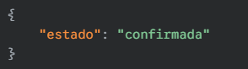
* **Respuesta Exitosa:**
  + **Código de Estado:** 200 (OK)
  + **Cuerpo de la Respuesta:** (Formato JSON)
    - message (String): "Estado de la reserva actualizado con éxito."
* **Ejemplo de Respuesta Exitosa:**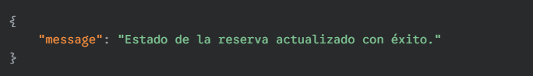
* **Respuesta de Error:**
  + **Código de Estado:**
    - 400 (Bad Request): Si el nuevo estado no es válido.
    - 404 (Not Found): Si la reserva con el ID proporcionado no existe.
    - 500 (Internal Server Error): Si ocurre un error en el servidor.
  + **Cuerpo de la Respuesta:** (Formato JSON)
    - error (String): Descripción del error.
* **Ejemplo de Respuesta de Error:**